Como localizar números irracionais em uma reta numérica
Objetivo(s)
Localizar números irracionais em uma reta numérica
Conteúdo(s)
Números irracionais, números reais, Teorema de Pitágoras.
Ano(s) :6º,7º,8º e 9º

Tempo estimado : 1 hora/aula

Material necessário
Papel sulfite, régua, compasso e lápis
Desenvolvimento
1ª etapa
Introdução
O número irracional raiz quadrada de 7 está compreendido entre os números:
a) 2 e 3
b) 13 e 15
c) 3 e 6
d) 6 e 8
Esta é uma questão típica da Prova Brasil de Matemática. As raízes não exatas são, em geral, mal compreendidas pelos alunos. Muitos, ao se depararem com o número, podem argumentar que ele não existe simplesmente porque não representa uma raiz quadrada exata, já que é um número irracional (ou seja, um número decimal com infinitas casas decimais não periódicas).
Mas essa raiz quadrada existe e é possível aproximá-la desde sua parte inteira até um certo número de casas decimais (se assim se desejar). Associa-se também o estudo dos números quadrados perfeitos, que geram as raízes quadradas exatas. O aluno deve intercalar o 7 entre os dois números quadrados perfeitos mais próximos a ele, ou seja, 4 e 9. Matematicamente, podemos escrever 4 < 7 < 9.
Os números irracionais apareceram na história da matemática vinculados a contextos da geometria e de medidas. Dessa maneira, o trabalho com o cálculo de diagonais de quadrados e retângulos, aplicando-se o Teorema de Pitágoras, contribui para a familiarização dos alunos com este novo conceito.
Uma sugestão de atividade interessante é localizar na reta numérica o valor de raízes de índice par. Ela associa a representação dos números irracionais na reta numérica ao trabalho com o Teorema de Pitágoras. Para realizá-la, é preciso utilizar régua e compasso. Vamos usar o valor apenas para ilustrar o método.

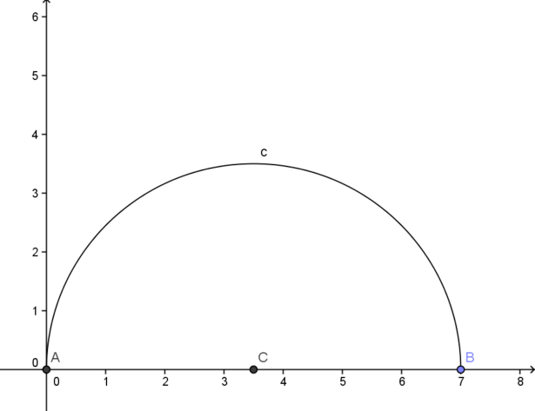
Inicialmente, peça para a turma construir um plano cartesiano e, em seguida, traçar uma semicircunferência de raio 7, de modo que as extremidades do diâmetro sejam os pontos de coordenadas (0;0) e (7;0). Assim, o centro da circunferência estará sobre x =7/2 = 3,5.

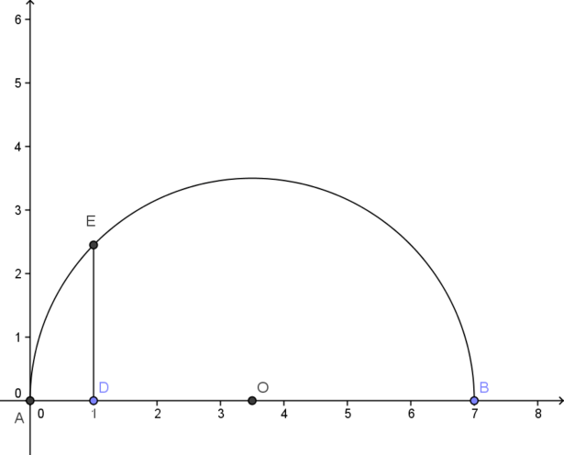
O próximo passo será traçar um segmento perpendicular ao eixo das abscissas no ponto D de coordenadas (1; 0). O ponto de intersecção com a semicircunferência é chamado de E. O segmento DE será apoio na determinação da raiz quadrada procurada.

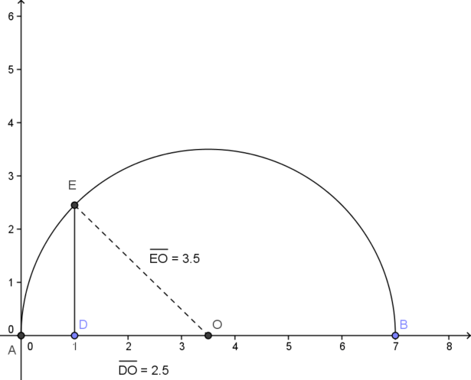
Mostre aos alunos que, no triângulo DEO, há EO = 3,5 (raio da semicircunferência), DO = 2,5 (ver escala do eixo x). Ao aplicar o Teorema de Pitágoras, será encontrada a medida DE = raiz quadra de 6 = 2,45.

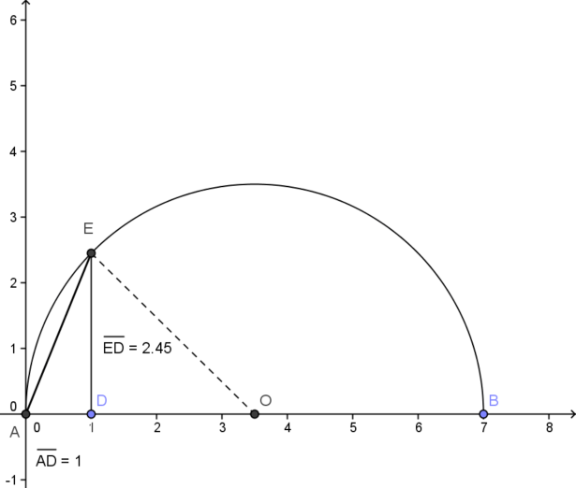
Agora a classe deverá estudar o triângulo ADE. Aponte as medidas dos catetos DE = raiz quadrada de 6 = 2,45 e AD = 1. Aplicando-se o Teorema de Pitágoras no triângulo ADE, a turma descobrirá que a hipotenusa AE mede raiz quadrada de 7 , que é o valor procurado.

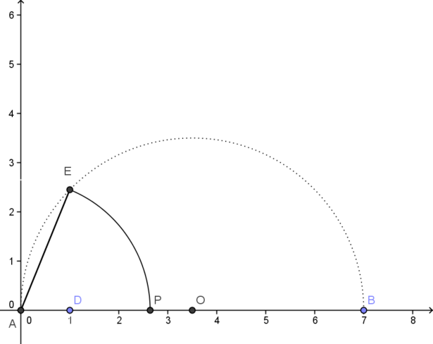

Peça para os estudantes localizarem esse valor no eixo das abscissas. Eles deverão abrir o compasso na distância AE. A intersecção com o eixo x (ponto P) determinará a localização na reta numérica, do número irracional raiz quadrada de 7. Nesse momento, você poderá mostrar a aproximação entre inteiros, verificando que a raiz procurada encontra-se entre 2 e 3. (4 < 7 < 9 ).

Avaliação
Essa atividade permite avaliar conteúdos como o Teorema de Pitágoras e os números quadrados perfeitos. A aula traz novos sentidos ao número irracional, mostrando ao mesmo tempo sua existência e sua localização na reta numérica.
Fonte: novaescolaclube

